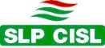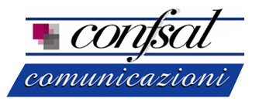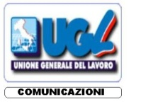

COMUNICATO UNITARIO

Nella giornata di ieri, 11 luglio, siamo stati convocati per affrontare il tema relativo al premio di risultato sia per quanto riguarda il saldo 2010 sia per il rinnovo del triennio 2011-2013.

Dopo la lettera degli scorsi giorni nella quale l’Azienda aveva sollecitato ed invocato la ripresa del tavolo di confronto in maniera unitaria, incurante dei gravi motivi di non affidamento politico che avevano portato le scriventi a richiedere la separazione dello stesso, non abbiamo registrato nessun passo fatto dalla SLC CGIL in direzione del superamento di tali motivazioni.

Tuttavia la particolare delicatezza del momento e le ragioni dell’incontro odierno (premio di risultato) ci hanno fatto valutare l’opportunità, nel solo interesse dei lavoratori rappresentati, di proseguire il negoziato a tavolo unico superando, per il momento, le ragioni delle ostilità.

Anche a livello regionale nel prendere atto che l’Azienda, con il suo comportamento, ha di fatto bloccato la fase di confronto, causando gravi ripercussioni sulle condizioni dei lavoratori impegnati nelle attività quotidiane, abbiamo valutato che, pur non essendoci sostanziali motivazioni per il superamento del conflitto sindacale, è opportuno riprendere al momento il tavolo unico rappresentando con forza le nostre posizioni nel merito delle questioni da affrontare. Roma, 12 Luglio 2011
LE SEGRETERIE NAZIONALI

SLP CISL UILPOSTE CONFSAL COM UGL-COM
Mario Petitto Ciro Amicone Raffaele Gallotta Salvatore Muscarella
